VC鍵盤模擬程式─免費遊戲LF2小幫手
前言：
由於日前在整理以前相關資料光碟時，赫然看到在五專時代非常喜歡的一套免費讓人下載小遊戲名為『小朋友齊打交 LF2』，因此在想要回味一下的情況下，再度安裝並且玩了一下子，忽然感覺每次要讓自己的角色使出大絕招都要記得他的招式的鍵盤按法，非常的麻煩。所以忽然想要製作ㄧ個程式來幫忙自己，就在這樣的動力下我去網路上查閱相關的文獻和請教網路高手，最後終於完成了這個程式的雛形，由於個人覺得非常有趣因此想要跟各位讀者一起分享。
ㄧ、小朋友齊打交 LF2基本介紹：
由於本次作者要製作遊戲小幫手，因此ㄧ開始當然要先介紹作者喜歡的小遊戲，這ㄧ套LF2小遊戲是可以單人操作和兩人連線的角色扮演的格鬥遊戲，有興趣的讀者可以到以下網址http://lf2.net/免費下載，由於這個遊戲到目前為止好像ㄧ直有出更新人物的資料檔，因此本次作者要介紹的版本執行畫面如圖一所示[1]，而相關的人物按鍵絕招如表一所列[2]，其中因為作者最愛的人物是『強化邪鬼』，所以本次遊戲小幫手的鍵盤功能都是餵他設計，如果讀者喜歡別的人物，等閱讀完本次文章知道如何撰寫相關程式之後自行修改。
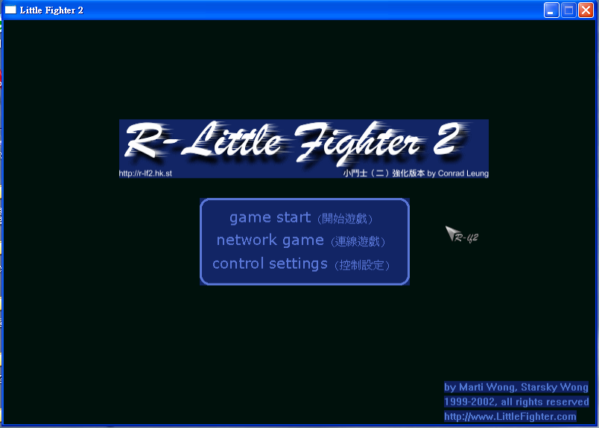
圖一：LF2小遊戲執行啟動畫面
表一：LF2相關人物名稱和絕招介紹
LF2相關人物名稱和絕招介紹
強化Davis | 1.風車擊 D^JA  2.雙重氣功波 D>(A...)  3.千烈拳 DvA  4.神龍拳 D^A  5.纏身鎖 D>J  6.王者爆破波 DvJ  7.王者連環拳 D>J+(先抓住敵人在按D>J)  8.地獄真昇龍* D>J+(先抓住敵人在按D>J)+D^A
強化Woody | 1.炎腳刀 D^(A...)  2.炎轉移 D^J,DvJ  3.炎鬼車腳 Dv(A...)  4.炎氣功波 D>(A...)  5.炎虎翔霸 D>J  6.炎虎翔殺 D>J+DJA  7.地獄龍飛翔 D>J+DJA+D>J {可按v,^,改變方向} {按J也可改變<,>方向}
強化Dennis | 1.連環追縱波 D>(A...)  2.千烈腿 DvA  3.龍捲旋風腿 D>J  4.三叉氣功波 D^A
強化Freeze | 1.冷凍波 (A...),D>(A...)  2.冰鋒之劍 DvJ  3.冰封拳 D>J  4.白色暴風 D^J  5.冰之刃 揮動冰鋒之劍  6.冰劍殺 冰鋒之劍 Run+A  7.冰流星 投擲冰鋒之劍  8.冰之召喚 D^A  9.地獄冰龍* DJA+JA
強化Firen | 1.原子彈 D>(A...)  2.疾走．焚身 D>J  3.烈炎火球 DvJ  4.滅絕大轟炸 D^(J...),Catching (J...)  5.火炎之劍 DvA  6.火之刃 揮動火炎之劍  7.火劍殺 火炎之劍 Run+A  8.火流星 投擲火炎之劍  9.火之召喚 D^A  10.地獄火龍* DJA+JA
強化Louis | 1.寒冰衝光拳 Run+A  2.寒冰落雷霸 Run+JA  3.寒冰無影腳 D>J  4.寒冰旋風摔 D^J  5.寒冰鳳凰展翅 D>A  6.衝光飛翔拳 D^(A...)  7.寒冰鳳凰殺 D>A+DJA  8.地獄龍影拳* D>A+DJA+D>A {可按v,^,改變方向} {按J也可改變<,>方向}
強化Rudolf | 1.三連標 (A...)  2.十連標 D>(A...)  3.刺虎 D>J  4.隱身術 D^J  5.分身術 DvJ  6.變化術 Catching DJA
強化Henry | 1.三連矢 (A...)  2.五連矢 Jump+(A...)  3.十連矢 DJ(A...)  4.魔王穿空箭 D>J  5.烈地降龍掌 D>(A...)  6.地獄樂章* D^J
強化John | 1.七連氣功波 D>(A...)  2.氣旋防護壁 D>J  3.三連氣旋斬 D^(A...)  4.治療他人 D^J  5.治療自己 DvJ
強化Deep | 1.真空斬 D>(A...)  2.超霸王斬 Dv(A...)  3.超屠龍斬 D^JA,DvAJA  4.終極鬼哭斬 D>J
強化Bandit | 1.烈地爆破拳 D>A  2.野牛亂舞 Catching D>J  3.無影號角 D^J  4.飛翔腳 Jump+DvJ  5.二度強化 DJA+A (變成強化BanditEX) (要在HP少於三分之一時才能使用)
強化BanditEX | 1.轟天爆破拳 D>A  2.瘋牛亂舞 Catching D>J  3.衝天號角 D^J  4.突襲腳 Jump+DvJ  5.EX火炎 DvJ  6.授身 DJA(J...)  7.地獄狂牛* DJA+D>A+D>A+D>A
強化Hunter | 1.箭 (A...) (可按v,^,鍵,來改變方向)  強化Mark (強化程度{1.5X} 特性{不詳} 弱點{動作慢})  1.超破壞拳 D>(A...)  2.人肉戰車 D>J
強化Jack | 1.氣功波 D>A  2.筋斗腳刀 D^A
強化Sorcerer | 1.冷凍波 D>J  2.火焰彈 D>A  3.治療他人 D^J  4.治療自己 DvJ
強化Monk | 1.密宗大手印 D>A
強化Jan | 1.惡魔之審判 D^A  2.天使之祝福 D^J
強化Knight | 1.強力防禦盾 D,Stand,Walk,Run  2.閃身 Run+D(DD)  3.無影斬 Run+A  4.雷電擊 D>A  5.騎士擒拿 D^J  6.劍之亂舞 D^JD^J,Catching D^J  7.極級破空斬 D>J  8.地獄天譴* DJ(A...)
強化Justin | 1.穿心摧毀炮 D>(A...)  2.餓狼幻影拳 DvA  3.摧毀波 DvJ  4.紫色烈炎 Catching D^J  5.舜獄殺 Catching DJA  6.地獄衝擊波* D>(J...) (在HP少於一半時才能使出)
強化Bat | 1.燃蝙蝠 D^(J...)  2.三叉激光 D>A  3.無影衝拳 D>J  4.血影 DvJ  5.德古拉化身 D^A  6.月圓夜 DJA (變成強化蝙蝠)  7.地獄吞噬* Jump+D^J
強化蝙蝠 | 1.燃蝙蝠 D^(J...)  2.死光 D>A  3.無影殺 D>J  4.血淺 DvJ  5.德古拉化身 D^A  6.破滅蝙蝠 DvA  7.轉世 DJA (變成強化Bat)  8.衝天 Jump+D^J  9.地獄蝙蝠殺* Jump+D^J+(剛飛起來時馬上按+DvJ+DvJ)
強化LouisEX | 1.究極衝光拳 Run+A  2.極地落雷霸 Run+JA,JAJ,JDvJ  3.鳳凰烈地掌 D>(A...)  4.鳳凰亂舞 Catching DvA  5.魔動衝光拳 Catching DJA  6.鳳凰斬 Catching D>(J...)  7.鳳凰追擊 D^J  8.鳳凰怒吼 D^JDJA  9.鳳凰羽毛 D^A  10.地獄旋風斬* D^J(先抓住敵人在按)+D>J+D^J+D>J+D^J+D>J
強化Firzen | 1.惡魔光速炮 D>J  2.殃殞天降 D^A  3.極地火山 D^J  4.冰火旋踢 DvJ,Run+A  5.地獄冰火* D>A  6.地獄終結* D>A+DJA+DJA
強化邪鬼 | 1.邪流星拳 Run+A  2.邪上勾拳 D^AA  3.邪殘影 Run+D(J...),DJA(J...)  4.邪重炮 D>(A...)  5.邪炸彈 D>(J...)  6.邪滅絕 D^(J...)  7.邪幻化 DvJ  8.地獄金鐘罩* DvA  9.地獄火炎* DVA+D^J+D>J+DVJ+D^A(等MP下降速度很快時,就可使出)
強化CL | 1.暗黑烈地疾風拳 D>A  2.暗黑破空疾風拳 Jump+D>J  3.暗黑突襲腳 Jump+DvJ (可按v,^,<,>鍵,來改變方向)  4.暗黑亂舞 D>J  5.暗黑化為烏有 D^J  6.暗黑冰火球 DvA  7.暗黑滅殺球 DvJ  8.暗黑雷電擊 D^A  9.回復術 DJA+DJA+DvA  10.隱身術 DJA+DJA+D^A  11.破滅術 DJA+DJA+DJA  12.回魂術 DJA+DJA+D>A  13.勾魂術 DJA+DJA+D>J  14.暗黑龍 DJA+DJA+D^J  15.暗黑劍 DJA+DJA+DvJ  16.地獄永死魔王拳* DJA+DJA+AJ+JA
二、建立對話盒的應用程式
由於本次要撰寫的程式並不需要很複雜的程式介面，因此作者決定只要使用對話盒的方式來呈現，接下來我們就開始建立一個對話盒的專案吧，首先開啟Visual C++ 6.0並選擇使用『MFC AppWizard』建立專案，並在專案名輸入『LF2_Hand』如圖二所示。
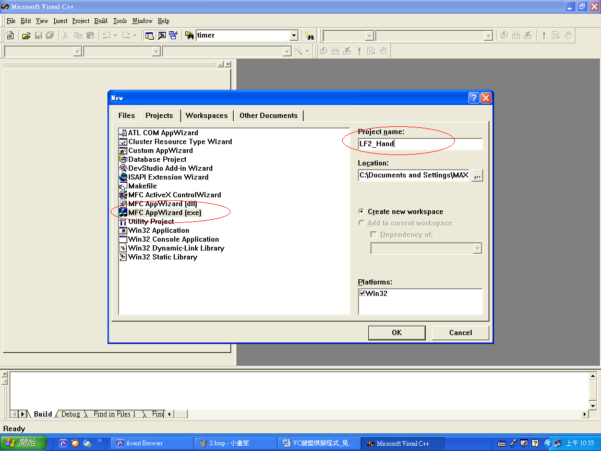
圖二：選擇專案類型
之後按下OK，此時VC的畫面就會如圖三所示，此畫面是要我們選擇應用程式的形式，在這裡我們必須選擇『Dialog based』，如此才可以建立對話盒的應用程式，之後按『Next』。
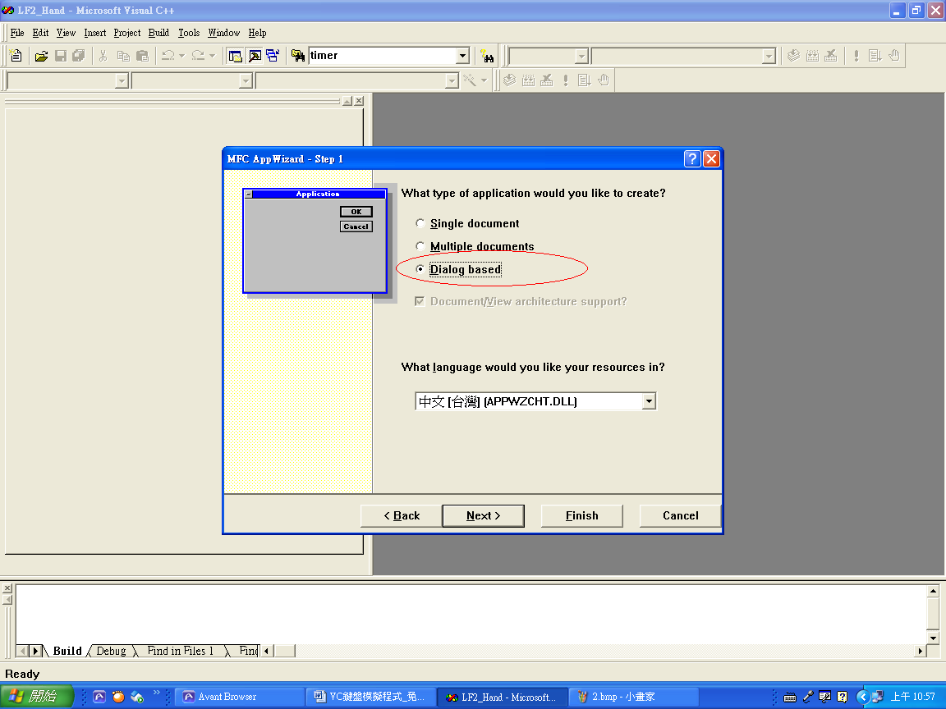
圖三：選擇應用程式類型
再選擇完應用程式類型之就可以按下『Finish』，此時VC的精靈就會產生新專案的相關資訊，如圖四所示，之後再按下『OK』，即完成基本的對話何應用程式的開發。
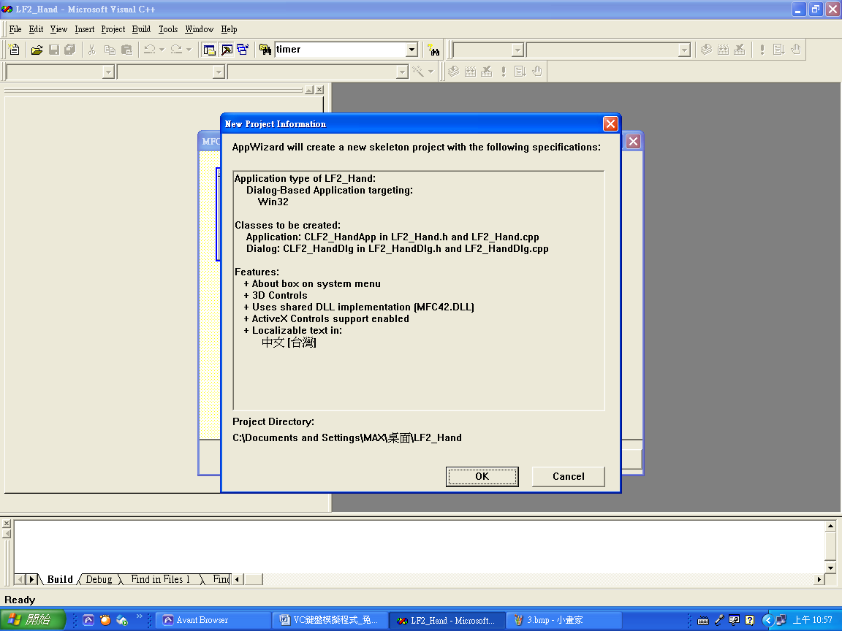
圖四：精靈專案訊息提示
當VC精靈完成所有工作之後，此時你就可以點選主功能表的Build->Execute LF2_Hand.exe，之後在下確定編譯之後如圖五所示，VC則馬上開始執行相關編譯工作，如果沒有意外，經過一小段時間之後，此時我們的程式揪編譯完成且執行，其畫面就如圖六所示。
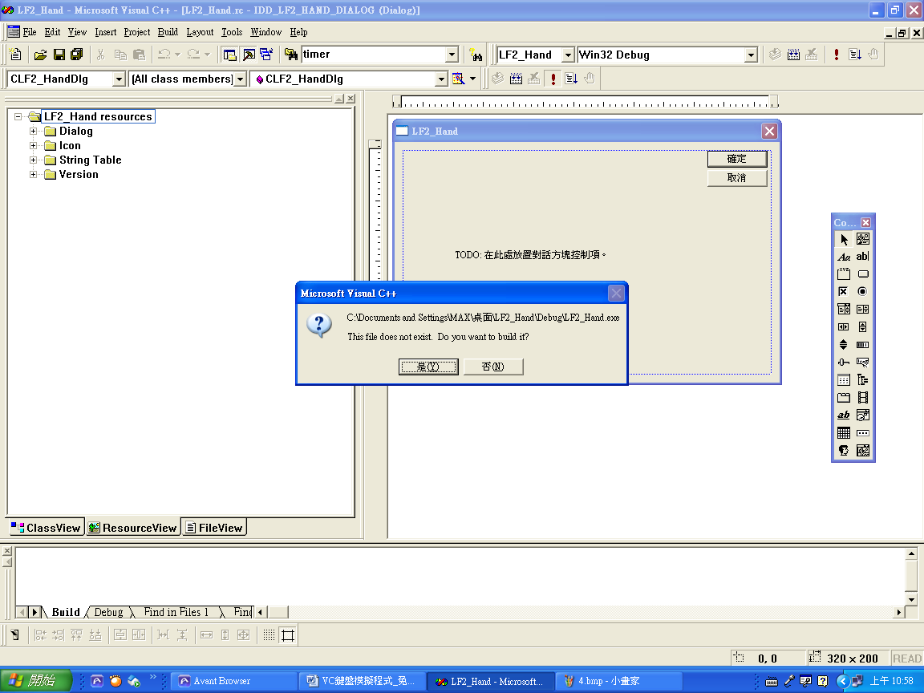
圖五：專案編譯
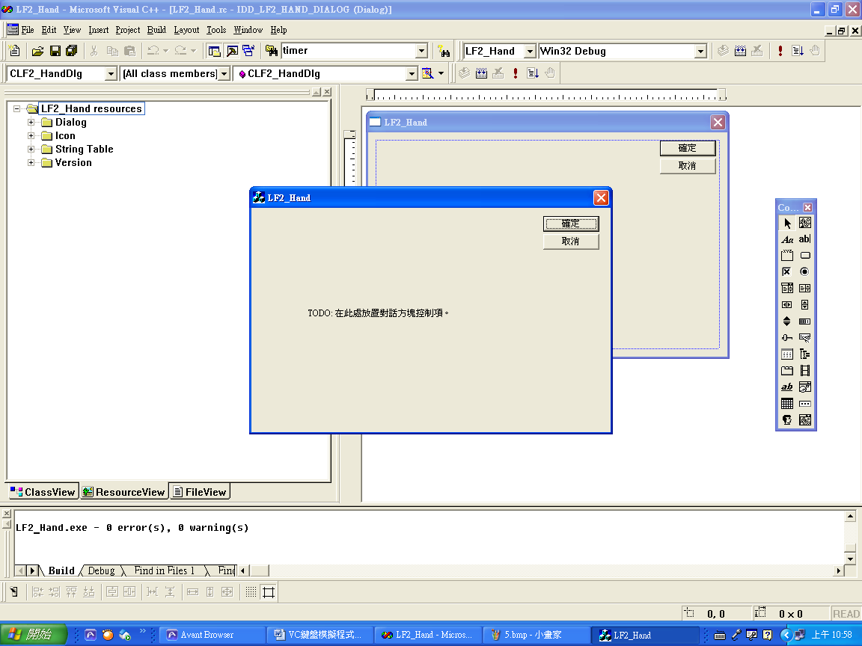
圖六：專案編譯成功並執行編譯後的結果
三、加上所有功能按鈕
由於要模擬大部分『強化邪鬼』的絕招，因此在開始寫程式之前，我們必須要在對話盒上依序加入相對應的按鈕子控制項，並將其預設的顯示文字刪除項如圖七所示，其中圖上的數字就是子控制項建立的先後順序，在完成了建立按鈕子控制項並清除所有預設的文字之後，接下來我們必須加上我們自己的顯示文字如圖八所示。
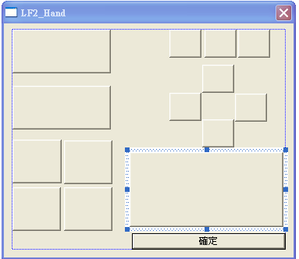
1
2
3
4
5
6
7
8
9
10
11
12
13
14
圖七：加入按鈕的子控制項
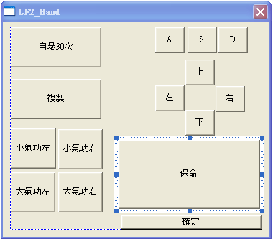
圖八：設定顯示介面文字

四、相關API介紹與程式碼撰寫
從第一部份介紹到這哩，理論上我們已經取得了相關的遊戲軟體、知道了遊戲的操作方法，並且也建立了基本的程式框架，接下來作者就要開始告訴各位讀者如何撰寫核心的程式碼。
4-1相關API介紹
在我們開始撰寫相關程式之前，作者要先介紹幾個我們等一下會用到的Windows的API，首先第一API是讓我們的程式可以永遠顯示在最上層，也就是說就算駐點並非在此程式，依然可以顯示在最上面，這個API就是『SetWindowPos』其函數原型如下所示[6]：
BOOL SetWindowPos(
HWND hWnd,
HWND hWndInsertAfter,
int X,
int Y,
int cx,
int cy,
UINT uFlags
);
Parameters
hWnd
[in] A handle to the window.
hWndInsertAfter
[in] A handle to the window to precede the positioned window in the Z order. This parameter must be a window handle or one of the following values.
HWND_BOTTOM
Places the window at the bottom of the Z order. If the hWnd parameter identifies a topmost window, the window loses its topmost status and is placed at the bottom of all other windows.
HWND_NOTOPMOST
Places the window above all non-topmost windows (that is, behind all topmost windows). This flag has no effect if the window is already a non-topmost window.
HWND_TOP
Places the window at the top of the Z order.
HWND_TOPMOST
Places the window above all non-topmost windows. The window maintains its topmost position even when it is deactivated.
For more information about how this parameter is used, see the following Remarks section.
X
[in] Specifies the new position of the left side of the window, in client coordinates.
Y
[in] Specifies the new position of the top of the window, in client coordinates.
cx
[in] Specifies the new width of the window, in pixels.
cy
[in] Specifies the new height of the window, in pixels.
uFlags
[in] Specifies the window sizing and positioning flags. This parameter can be a combination of the following values.
SWP_ASYNCWINDOWPOS
If the calling thread and the thread that owns the window are attached to different input queues, the system posts the request to the thread that owns the window. This prevents the calling thread from blocking its execution while other threads process the request.
SWP_DEFERERASE
Prevents generation of the WM_SYNCPAINT message.
SWP_DRAWFRAME
Draws a frame (defined in the window's class description) around the window.
SWP_FRAMECHANGED
Applies new frame styles set using the SetWindowLong function. Sends a WM_NCCALCSIZE message to the window, even if the window's size is not being changed. If this flag is not specified, WM_NCCALCSIZE is sent only when the window's size is being changed.
SWP_HIDEWINDOW
Hides the window.
SWP_NOACTIVATE
Does not activate the window. If this flag is not set, the window is activated and moved to the top of either the topmost or non-topmost group (depending on the setting of the hWndInsertAfter parameter).
SWP_NOCOPYBITS
Discards the entire contents of the client area. If this flag is not specified, the valid contents of the client area are saved and copied back into the client area after the window is sized or repositioned.
SWP_NOMOVE
Retains the current position (ignores X and Y parameters).
SWP_NOOWNERZORDER
Does not change the owner window's position in the Z order.
SWP_NOREDRAW
Does not redraw changes. If this flag is set, no repainting of any kind occurs. This applies to the client area, the nonclient area (including the title bar and scroll bars), and any part of the parent window uncovered as a result of the window being moved. When this flag is set, the application must explicitly invalidate or redraw any parts of the window and parent window that need redrawing.
SWP_NOREPOSITION
Same as the SWP_NOOWNERZORDER flag.
SWP_NOSENDCHANGING
Prevents the window from receiving the WM_WINDOWPOSCHANGING message.
SWP_NOSIZE
Retains the current size (ignores the cx and cy parameters).
SWP_NOZORDER
Retains the current Z order (ignores the hWndInsertAfter parameter).
SWP_SHOWWINDOW
Displays the window.
第二個API是尋找以執行的程式並取得該程式的Hande，這個API就是『FindWindow』其函數原型如下所示[6]：
HWND FindWindow(
LPCTSTR lpClassName,
LPCTSTR lpWindowName
);
Parameters
lpClassName
[in] Pointer to a null-terminated string that specifies the class name or a class atom created by a previous call to the RegisterClass or RegisterClassEx function. The atom must be in the low-order word of lpClassName; the high-order word must be zero.
If lpClassName points to a string, it specifies the window class name. The class name can be any name registered with RegisterClass or RegisterClassEx, or any of the predefined control-class names.
If lpClassName is NULL, it finds any window whose title matches the lpWindowName parameter.
lpWindowName
[in] Pointer to a null-terminated string that specifies the window name (the window's title). If this parameter is NULL, all window names match.

第三個API是用來清空特定記憶體內容，這個API就是『ZeroMemory』其函數原型如下所示[6]：
void ZeroMemory(
PVOID Destination,
SIZE_T Length
);

Parameters
Destination
[in] A pointer to the starting address of the block of memory to fill with zeros.
Length
[in] The size of the block of memory to fill with zeros, in bytes.

第四個API是用傳送模擬鍵盤訊號，這個API就是『SendInput』其函數原型如下所示[6]：
UINT SendInput(
UINT nInputs,
LPINPUT pInputs,
int cbSize
);
Parameters
nInputs
[in] Number of structures in the pInputs array.
pInputs
[in] Pointer to an array of INPUT structures. Each structure represents an event to be inserted into the keyboard or mouse input stream.
cbSize
[in] Specifies the size, in bytes, of an INPUT structure. If cbSize is not the size of an INPUT structure, the function fails.

4-2撰寫相關程式碼
在介紹完相關的API之後接下來，就是進入我們的重頭戲，那就是撰寫相關的程式。
A前置作業：
A-1專案設定
由於本次作者必須利用『SendInput』這個函數，因此要開啟專案設定，在『Link』中引用User32.lib如圖九所示
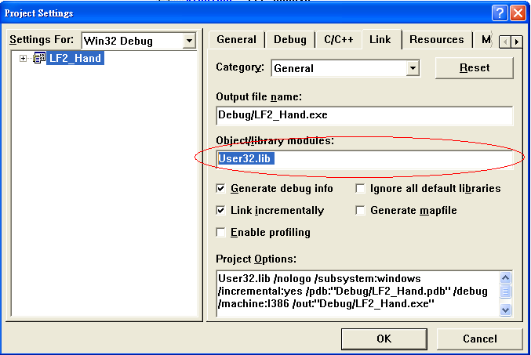
圖九：引用相關LIB檔案
A-2新增相關引用H檔
再完成LIB檔案引用之後，接下來請各位讀者開啟『stdafx.h』然後在檔案的最上面加上下面這一行指令。
#define _WIN32_WINNT 0x0500 // so the code would compile---------重點
之後在新增引用windows.h，其指令如下所示，之後使用者就可以再次執行專案編譯，理論上程式不會有任何錯誤和警告，此時各位讀者就完成了要使用『SendInput』API所有前置作業。
#include <windows.h>
B核心程式碼撰寫
B-1核心程式碼原理說明
本次作者所要撰寫的核心程式就是要當我們按下我們程式按鈕同時程式會抹你我們按出相對應的鍵盤按鍵使得『LF2小遊戲』跟著動作，各位讀者聽到這裡ㄧ定覺得很複雜，其實作者的程式撰寫步驟就是首先透過『FindWindow』API取得『LF2小遊戲』程式的HWND值，之後再利用『SendInput』API發出相對應的鍵盤訊號給『LF2小遊戲』，如此就達到了模擬鍵盤的功能，以上就是鍵盤模擬的真面目。
B-2核心程式碼的撰寫與說明
看完了相關程式的理論,，各位讀者應該就瞭解了相關核心程式碼的動作流程，也可以猜想到，所有按鈕的程式碼一定都大同小異，其實正如各位讀者所猜想到的每個按鈕程式碼的差別就在於按鍵訊號的不同，因此在這裡作者只把『自爆30次』的程式碼拿來說明，其餘的作者就以附錄來呈現，以減少不必要了篇幅，以下就是相關要說明的程式碼與註解說明，而圖十就是實際執行結果。
01 CWnd* hWnd = FindWindow(NULL, "Little Fighter 2");//取得遊戲HWND值
02 INPUT input[3],*data;//宣告存放鍵盤訊號變數，其中input為鍵盤按下訊號
03 INPUT input_up[3];// input_up為鍵盤放開訊號
04 hWnd->SetActiveWindow();//設定遊戲程式為動作視窗
05 hWnd->SetForegroundWindow();//設定遊戲程式取的駐點
06 ::ZeroMemory(input, sizeof(input));//清空鍵盤訊號變數
07 ::ZeroMemory(input_up, sizeof(input_up)); //清空鍵盤訊號變數
08 nt i;//宣告執行次數迴圈
09 for(i=0;i<30;i++)
10 {
11 hWnd->SetActiveWindow();//設定遊戲程式為動作視窗
12 hWnd->SetForegroundWindow();//設定遊戲程式取的駐點
13 input[0].type = INPUT_KEYBOARD; //設定INPUT的type為鍵盤訊號模式
14 input[1].type = INPUT_KEYBOARD; //設定INPUT的type為鍵盤訊號模式
15 input[2].type = INPUT_KEYBOARD; //設定INPUT的type為鍵盤訊號模式
16 input_up[0].type = INPUT_KEYBOARD;//設定INPUT的type為鍵盤訊號模式
17 input_up[1].type = INPUT_KEYBOARD; //設定INPUT的type為鍵盤訊號模式
18 input_up[2].type = INPUT_KEYBOARD; //設定INPUT的type為鍵盤訊號模式
19 input_up[0].ki.dwFlags = KEYEVENTF_KEYUP;//設定INPUT的ki.dwFlags為鍵盤放開狀態
20 input_up[1].ki.dwFlags = KEYEVENTF_KEYUP; //設定INPUT的ki.dwFlags為鍵盤放開狀態
21 input_up[2].ki.dwFlags = KEYEVENTF_KEYUP; //設定INPUT的ki.dwFlags為鍵盤放開狀態
22 input[0].ki.wVk = VK_UP;//設定每個便豎分別帶表哪些鍵盤按鍵
23 input[1].ki.wVk = 'D'; //設定每個便豎分別帶表哪些鍵盤按鍵
24 input[2].ki.wVk = 'S'; //設定每個便豎分別帶表哪些鍵盤按鍵
25 input_up[0].ki.wVk = VK_UP; //設定每個便豎分別帶表哪些鍵盤按鍵
26 input_up[1].ki.wVk = 'D'; //設定每個便豎分別帶表哪些鍵盤按鍵
27 input_up[2].ki.wVk = 'S'; //設定每個便豎分別帶表哪些鍵盤按鍵
28 data=(input+1);//透過指標取得按下S鍵的訊號
29 SendInput(1, data, sizeof(INPUT));//送出按下S鍵的訊號
30 data=(input+2); //透過指標取得按下D鍵的訊號
31 SendInput(1, data, sizeof(INPUT)); //送出按下D鍵的訊號
32 data=(input); //透過指標取得按下UP鍵的訊號
33 SendInput(1, data, sizeof(INPUT)); //送出按下UP鍵的訊號
34 Sleep(1000);//延遲1杪
35 data=(input_up+1); //透過指標取得放開S鍵的訊號
36 SendInput(1, data, sizeof(INPUT)); //送出放開S鍵的訊號
37 data=(input_up+2); //透過指標取得放開D鍵的訊號
38 SendInput(1, data, sizeof(INPUT)); //送出放開D鍵的訊號
39 data=(input_up); //透過指標取得放開UP鍵的訊號
40 SendInput(1, data, sizeof(INPUT)); //送出放開UP鍵的訊號
41 hWnd->SetActiveWindow();//設定遊戲程式為動作視窗
42 hWnd->SetForegroundWindow();//設定遊戲程式取的駐點
43 Sleep(1000); //延遲1杪
44 }
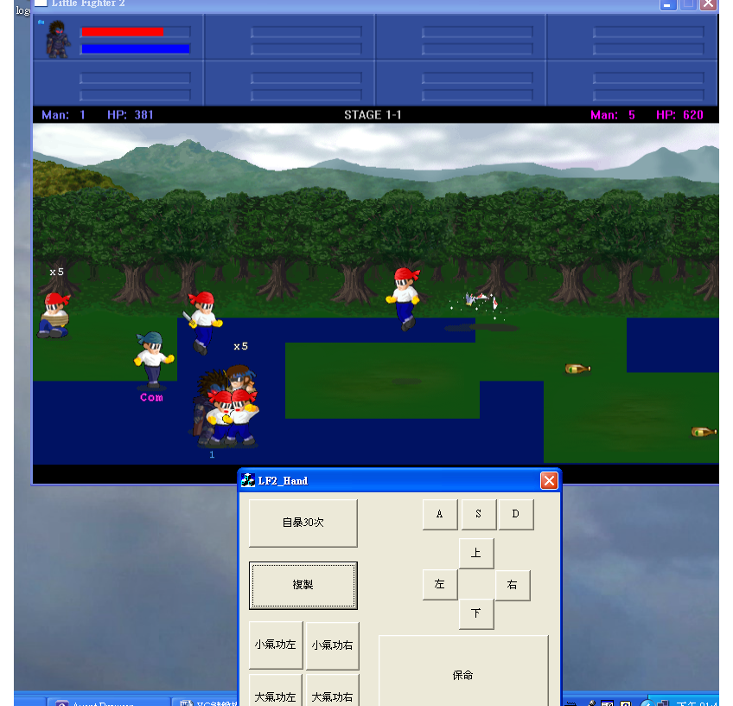
圖十：完成後實際執行結果
五、結論
雖然網路上也有很多其他的方法，但根本篇文章的複雜度相比，可說是相差非常的大，因此本人在多方考量的形況下，才會先以最簡單的方式來分享如何建立VC鍵盤模擬程式，希望能達到拋磚引玉的效果有更多程式愛好者來共襄盛舉，讓想寫程式得新手也可以感受寫程式的快樂，最後附錄一的內容是對話盒內所有的程式碼，將依並公佈出來，讓讀者朋友，也可以對照比對除錯。
附錄一
stdafx.h
// stdafx.h : include file for standard system include files,
// or project specific include files that are used frequently, but
// are changed infrequently
//
#define _WIN32_WINNT 0x0500 // so the code would compile---------重點
#if !defined(AFX_STDAFX_H__5A19548B_48ED_46E2_B3A4_9F45CD85CE59__INCLUDED_)
#define AFX_STDAFX_H__5A19548B_48ED_46E2_B3A4_9F45CD85CE59__INCLUDED_

#if _MSC_VER > 1000
#pragma once
#endif // _MSC_VER > 1000

#define VC_EXTRALEAN // Exclude rarely-used stuff from Windows headers

#include <afxwin.h> // MFC core and standard components
#include <afxext.h> // MFC extensions
#include <afxdisp.h> // MFC Automation classes
#include <afxdtctl.h> // MFC support for Internet Explorer 4 Common Controls
#ifndef _AFX_NO_AFXCMN_SUPPORT
#include <afxcmn.h> // MFC support for Windows Common Controls
#endif // _AFX_NO_AFXCMN_SUPPORT

#include <windows.h>
//{{AFX_INSERT_LOCATION}}
// Microsoft Visual C++ will insert additional declarations immediately before the previous line.

#endif // !defined(AFX_STDAFX_H__5A19548B_48ED_46E2_B3A4_9F45CD85CE59__INCLUDED_)
////////////////////////////////////////////////////////////////////////////////////////////////////////////////////////////
LF2_HandDlg.h
// LF2_HandDlg.h : header file
//

#if !defined(AFX_LF2_HANDDLG_H__0AE9E2D6_3F8D_4AB9_AAB8_687F20E1EE44__INCLUDED_)
#define AFX_LF2_HANDDLG_H__0AE9E2D6_3F8D_4AB9_AAB8_687F20E1EE44__INCLUDED_

#if _MSC_VER > 1000
#pragma once
#endif // _MSC_VER > 1000

/////////////////////////////////////////////////////////////////////////////
// CLF2_HandDlg dialog

class CLF2_HandDlg : public CDialog
{
// Construction
public:
CLF2_HandDlg(CWnd* pParent = NULL); // standard constructor

// Dialog Data
//{{AFX_DATA(CLF2_HandDlg)
enum { IDD = IDD_LF2_HAND_DIALOG };
// NOTE: the ClassWizard will add data members here
//}}AFX_DATA

// ClassWizard generated virtual function overrides
//{{AFX_VIRTUAL(CLF2_HandDlg)
protected:
virtual void DoDataExchange(CDataExchange* pDX); // DDX/DDV support
//}}AFX_VIRTUAL

// Implementation
protected:
HICON m_hIcon;

// Generated message map functions
//{{AFX_MSG(CLF2_HandDlg)
virtual BOOL OnInitDialog();
afx_msg void OnSysCommand(UINT nID, LPARAM lParam);
afx_msg void OnPaint();
afx_msg HCURSOR OnQueryDragIcon();
afx_msg void OnButton1();
afx_msg void OnButton2();
afx_msg void OnButton3();
afx_msg void OnButton4();
afx_msg void OnButton5();
afx_msg void OnButton6();
afx_msg void OnButton7();
afx_msg void OnButton8();
afx_msg void OnButton9();
afx_msg void OnButton10();
afx_msg void OnButton11();
afx_msg void OnButton12();
afx_msg void OnButton13();
afx_msg void OnButton14();
//}}AFX_MSG
DECLARE_MESSAGE_MAP()
};

//{{AFX_INSERT_LOCATION}}
// Microsoft Visual C++ will insert additional declarations immediately before the previous line.

#endif // !defined(AFX_LF2_HANDDLG_H__0AE9E2D6_3F8D_4AB9_AAB8_687F20E1EE44__INCLUDED_)
////////////////////////////////////////////////////////////////////////////////////////////////////////////////////////////
LF2_HandDlg.cpp
// LF2_HandDlg.cpp : implementation file
//

#include "stdafx.h"
#include "LF2_Hand.h"
#include "LF2_HandDlg.h"
#ifdef _DEBUG
#define new DEBUG_NEW
#undef THIS_FILE
static char THIS_FILE[] = __FILE__;
#endif

/////////////////////////////////////////////////////////////////////////////
// CAboutDlg dialog used for App About

class CAboutDlg : public CDialog
{
public:
CAboutDlg();

// Dialog Data
//{{AFX_DATA(CAboutDlg)
enum { IDD = IDD_ABOUTBOX };
//}}AFX_DATA

// ClassWizard generated virtual function overrides
//{{AFX_VIRTUAL(CAboutDlg)
protected:
virtual void DoDataExchange(CDataExchange* pDX); // DDX/DDV support
//}}AFX_VIRTUAL

// Implementation
protected:
//{{AFX_MSG(CAboutDlg)
//}}AFX_MSG
DECLARE_MESSAGE_MAP()
};

CAboutDlg::CAboutDlg() : CDialog(CAboutDlg::IDD)
{
//{{AFX_DATA_INIT(CAboutDlg)
//}}AFX_DATA_INIT
}

void CAboutDlg::DoDataExchange(CDataExchange* pDX)
{
CDialog::DoDataExchange(pDX);
//{{AFX_DATA_MAP(CAboutDlg)
//}}AFX_DATA_MAP
}

BEGIN_MESSAGE_MAP(CAboutDlg, CDialog)
//{{AFX_MSG_MAP(CAboutDlg)
// No message handlers
//}}AFX_MSG_MAP
END_MESSAGE_MAP()

/////////////////////////////////////////////////////////////////////////////
// CLF2_HandDlg dialog

CLF2_HandDlg::CLF2_HandDlg(CWnd* pParent /*=NULL*/)
: CDialog(CLF2_HandDlg::IDD, pParent)
{
//{{AFX_DATA_INIT(CLF2_HandDlg)
// NOTE: the ClassWizard will add member initialization here
//}}AFX_DATA_INIT
// Note that LoadIcon does not require a subsequent DestroyIcon in Win32
m_hIcon = AfxGetApp()->LoadIcon(IDR_MAINFRAME);
}

void CLF2_HandDlg::DoDataExchange(CDataExchange* pDX)
{
CDialog::DoDataExchange(pDX);
//{{AFX_DATA_MAP(CLF2_HandDlg)
// NOTE: the ClassWizard will add DDX and DDV calls here
//}}AFX_DATA_MAP
}

BEGIN_MESSAGE_MAP(CLF2_HandDlg, CDialog)
//{{AFX_MSG_MAP(CLF2_HandDlg)
ON_WM_SYSCOMMAND()
ON_WM_PAINT()
ON_WM_QUERYDRAGICON()
ON_BN_CLICKED(IDC_BUTTON1, OnButton1)
ON_BN_CLICKED(IDC_BUTTON2, OnButton2)
ON_BN_CLICKED(IDC_BUTTON3, OnButton3)
ON_BN_CLICKED(IDC_BUTTON4, OnButton4)
ON_BN_CLICKED(IDC_BUTTON5, OnButton5)
ON_BN_CLICKED(IDC_BUTTON6, OnButton6)
ON_BN_CLICKED(IDC_BUTTON7, OnButton7)
ON_BN_CLICKED(IDC_BUTTON8, OnButton8)
ON_BN_CLICKED(IDC_BUTTON9, OnButton9)
ON_BN_CLICKED(IDC_BUTTON10, OnButton10)
ON_BN_CLICKED(IDC_BUTTON11, OnButton11)
ON_BN_CLICKED(IDC_BUTTON12, OnButton12)
ON_BN_CLICKED(IDC_BUTTON13, OnButton13)
ON_BN_CLICKED(IDC_BUTTON14, OnButton14)
//}}AFX_MSG_MAP
END_MESSAGE_MAP()

/////////////////////////////////////////////////////////////////////////////
// CLF2_HandDlg message handlers

BOOL CLF2_HandDlg::OnInitDialog()
{
CDialog::OnInitDialog();

// Add "About..." menu item to system menu.

// IDM_ABOUTBOX must be in the system command range.
ASSERT((IDM_ABOUTBOX & 0xFFF0) == IDM_ABOUTBOX);
ASSERT(IDM_ABOUTBOX < 0xF000);

CMenu* pSysMenu = GetSystemMenu(FALSE);
if (pSysMenu != NULL)
{
CString strAboutMenu;
strAboutMenu.LoadString(IDS_ABOUTBOX);
if (!strAboutMenu.IsEmpty())
{
pSysMenu->AppendMenu(MF_SEPARATOR);
pSysMenu->AppendMenu(MF_STRING, IDM_ABOUTBOX, strAboutMenu);
}
}

// Set the icon for this dialog. The framework does this automatically
// when the application's main window is not a dialog
SetIcon(m_hIcon, TRUE); // Set big icon
SetIcon(m_hIcon, FALSE); // Set small icon

// TODO: Add extra initialization here
SetWindowPos(&CWnd::wndTopMost,0,0,0,0,SWP_NOMOVE|SWP_NOSIZE);//1
return TRUE; // return TRUE unless you set the focus to a control
}

void CLF2_HandDlg::OnSysCommand(UINT nID, LPARAM lParam)
{
if ((nID & 0xFFF0) == IDM_ABOUTBOX)
{
CAboutDlg dlgAbout;
dlgAbout.DoModal();
}
else
{
CDialog::OnSysCommand(nID, lParam);
}
}

// If you add a minimize button to your dialog, you will need the code below
// to draw the icon. For MFC applications using the document/view model,
// this is automatically done for you by the framework.

void CLF2_HandDlg::OnPaint()
{
if (IsIconic())
{
CPaintDC dc(this); // device context for painting

SendMessage(WM_ICONERASEBKGND, (WPARAM) dc.GetSafeHdc(), 0);

// Center icon in client rectangle
int cxIcon = GetSystemMetrics(SM_CXICON);
int cyIcon = GetSystemMetrics(SM_CYICON);
CRect rect;
GetClientRect(&rect);
int x = (rect.Width() - cxIcon + 1) / 2;
int y = (rect.Height() - cyIcon + 1) / 2;

// Draw the icon
dc.DrawIcon(x, y, m_hIcon);
}
else
{
CDialog::OnPaint();
}
}

// The system calls this to obtain the cursor to display while the user drags
// the minimized window.
HCURSOR CLF2_HandDlg::OnQueryDragIcon()
{
return (HCURSOR) m_hIcon;
}

void CLF2_HandDlg::OnButton1()
{
// TODO: Add your control notification handler code here
CWnd* hWnd = FindWindow(NULL, "Little Fighter 2");
INPUT input[3],*data;
INPUT input_up[3];
hWnd->SetActiveWindow();
hWnd->SetForegroundWindow();
::ZeroMemory(input, sizeof(input));
::ZeroMemory(input_up, sizeof(input_up));
int i;
for(i=0;i<30;i++)
{
hWnd->SetActiveWindow();
hWnd->SetForegroundWindow();
input[0].type = INPUT_KEYBOARD;
input[1].type = INPUT_KEYBOARD;
input[2].type = INPUT_KEYBOARD;
input_up[0].type = INPUT_KEYBOARD;
input_up[1].type = INPUT_KEYBOARD;
input_up[2].type = INPUT_KEYBOARD;
input_up[0].ki.dwFlags = KEYEVENTF_KEYUP;
input_up[1].ki.dwFlags = KEYEVENTF_KEYUP;
input_up[2].ki.dwFlags = KEYEVENTF_KEYUP;
input[0].ki.wVk = VK_UP;
input[1].ki.wVk = 'D';
input[2].ki.wVk = 'S';
input_up[0].ki.wVk = VK_UP;
input_up[1].ki.wVk = 'D';
input_up[2].ki.wVk = 'S';
data=(input+1);
SendInput(1, data, sizeof(INPUT));
data=(input+2);
SendInput(1, data, sizeof(INPUT));
data=(input);
SendInput(1, data, sizeof(INPUT));
Sleep(1000);
data=(input_up+1);
SendInput(1, data, sizeof(INPUT));
data=(input_up+2);
SendInput(1, data, sizeof(INPUT));
data=(input_up);
SendInput(1, data, sizeof(INPUT));
hWnd->SetActiveWindow();
hWnd->SetForegroundWindow();
Sleep(1000);
}
}

void CLF2_HandDlg::OnButton2()
{
CWnd* hWnd = FindWindow(NULL, "Little Fighter 2");
INPUT input[3],*data;
INPUT input_up[3];
hWnd->SetActiveWindow();
hWnd->SetForegroundWindow();
::ZeroMemory(input, sizeof(input));
::ZeroMemory(input_up, sizeof(input_up));
hWnd->SetActiveWindow();
hWnd->SetForegroundWindow();
input[0].type = INPUT_KEYBOARD;
input[1].type = INPUT_KEYBOARD;
input[2].type = INPUT_KEYBOARD;
input_up[0].type = INPUT_KEYBOARD;
input_up[1].type = INPUT_KEYBOARD;
input_up[2].type = INPUT_KEYBOARD;
input_up[0].ki.dwFlags = KEYEVENTF_KEYUP;
input_up[1].ki.dwFlags = KEYEVENTF_KEYUP;
input_up[2].ki.dwFlags = KEYEVENTF_KEYUP;
input[0].ki.wVk = VK_DOWN;
input[1].ki.wVk = 'D';
input[2].ki.wVk = 'S';
input_up[0].ki.wVk = VK_DOWN;
input_up[1].ki.wVk = 'D';
input_up[2].ki.wVk = 'S';
data=(input+1);
SendInput(1, data, sizeof(INPUT));
data=(input+2);
SendInput(1, data, sizeof(INPUT));
data=(input);
SendInput(1, data, sizeof(INPUT));
Sleep(1000);
data=(input_up+1);
SendInput(1, data, sizeof(INPUT));
data=(input_up+2);
SendInput(1, data, sizeof(INPUT));
data=(input_up);
SendInput(1, data, sizeof(INPUT));
hWnd->SetActiveWindow();
hWnd->SetForegroundWindow();

}

void CLF2_HandDlg::OnButton3()
{
CWnd* hWnd = FindWindow(NULL, "Little Fighter 2");
INPUT input[3],*data;
INPUT input_up[3];
hWnd->SetActiveWindow();
hWnd->SetForegroundWindow();
::ZeroMemory(input, sizeof(input));
::ZeroMemory(input_up, sizeof(input_up));
hWnd->SetActiveWindow();
hWnd->SetForegroundWindow();
input[0].type = INPUT_KEYBOARD;
input[1].type = INPUT_KEYBOARD;
input[2].type = INPUT_KEYBOARD;
input_up[0].type = INPUT_KEYBOARD;
input_up[1].type = INPUT_KEYBOARD;
input_up[2].type = INPUT_KEYBOARD;
input_up[0].ki.dwFlags = KEYEVENTF_KEYUP;
input_up[1].ki.dwFlags = KEYEVENTF_KEYUP;
input_up[2].ki.dwFlags = KEYEVENTF_KEYUP;
input[0].ki.wVk = VK_LEFT;
input[1].ki.wVk = 'D';
input[2].ki.wVk = 'A';
input_up[0].ki.wVk = VK_LEFT;
input_up[1].ki.wVk = 'D';
input_up[2].ki.wVk = 'A';
data=(input+1);
SendInput(1, data, sizeof(INPUT));
data=(input+2);
SendInput(1, data, sizeof(INPUT));
data=(input);
SendInput(1, data, sizeof(INPUT));
Sleep(1000);
data=(input_up+1);
SendInput(1, data, sizeof(INPUT));
data=(input_up+2);
SendInput(1, data, sizeof(INPUT));
data=(input_up);
SendInput(1, data, sizeof(INPUT));
hWnd->SetActiveWindow();
hWnd->SetForegroundWindow();
}

void CLF2_HandDlg::OnButton4()
{
// TODO: Add your control notification handler code here
CWnd* hWnd = FindWindow(NULL, "Little Fighter 2");
INPUT input[3],*data;
INPUT input_up[3];
hWnd->SetActiveWindow();
hWnd->SetForegroundWindow();
::ZeroMemory(input, sizeof(input));
::ZeroMemory(input_up, sizeof(input_up));
hWnd->SetActiveWindow();
hWnd->SetForegroundWindow();
input[0].type = INPUT_KEYBOARD;
input[1].type = INPUT_KEYBOARD;
input[2].type = INPUT_KEYBOARD;
input_up[0].type = INPUT_KEYBOARD;
input_up[1].type = INPUT_KEYBOARD;
input_up[2].type = INPUT_KEYBOARD;
input_up[0].ki.dwFlags = KEYEVENTF_KEYUP;
input_up[1].ki.dwFlags = KEYEVENTF_KEYUP;
input_up[2].ki.dwFlags = KEYEVENTF_KEYUP;
input[0].ki.wVk = VK_RIGHT;
input[1].ki.wVk = 'D';
input[2].ki.wVk = 'A';
input_up[0].ki.wVk = VK_RIGHT;
input_up[1].ki.wVk = 'D';
input_up[2].ki.wVk = 'A';
data=(input+1);
SendInput(1, data, sizeof(INPUT));
data=(input+2);
SendInput(1, data, sizeof(INPUT));
data=(input);
SendInput(1, data, sizeof(INPUT));
Sleep(1000);
data=(input_up+1);
SendInput(1, data, sizeof(INPUT));
data=(input_up+2);
SendInput(1, data, sizeof(INPUT));
data=(input_up);
SendInput(1, data, sizeof(INPUT));
hWnd->SetActiveWindow();
hWnd->SetForegroundWindow();
}

void CLF2_HandDlg::OnButton5()
{
// TODO: Add your control notification handler code here
CWnd* hWnd = FindWindow(NULL, "Little Fighter 2");
INPUT input[3],*data;
INPUT input_up[3];
hWnd->SetActiveWindow();
hWnd->SetForegroundWindow();
::ZeroMemory(input, sizeof(input));
::ZeroMemory(input_up, sizeof(input_up));
hWnd->SetActiveWindow();
hWnd->SetForegroundWindow();
input[0].type = INPUT_KEYBOARD;
input[1].type = INPUT_KEYBOARD;
input[2].type = INPUT_KEYBOARD;
input_up[0].type = INPUT_KEYBOARD;
input_up[1].type = INPUT_KEYBOARD;
input_up[2].type = INPUT_KEYBOARD;
input_up[0].ki.dwFlags = KEYEVENTF_KEYUP;
input_up[1].ki.dwFlags = KEYEVENTF_KEYUP;
input_up[2].ki.dwFlags = KEYEVENTF_KEYUP;
input[0].ki.wVk = VK_LEFT;
input[1].ki.wVk = 'D';
input[2].ki.wVk = 'S';
input_up[0].ki.wVk = VK_LEFT;
input_up[1].ki.wVk = 'D';
input_up[2].ki.wVk = 'S';
data=(input+1);
SendInput(1, data, sizeof(INPUT));
data=(input+2);
SendInput(1, data, sizeof(INPUT));
data=(input);
SendInput(1, data, sizeof(INPUT));
Sleep(1000);
data=(input_up+1);
SendInput(1, data, sizeof(INPUT));
data=(input_up+2);
SendInput(1, data, sizeof(INPUT));
data=(input_up);
SendInput(1, data, sizeof(INPUT));
hWnd->SetActiveWindow();
hWnd->SetForegroundWindow();
}

void CLF2_HandDlg::OnButton6()
{
// TODO: Add your control notification handler code here
CWnd* hWnd = FindWindow(NULL, "Little Fighter 2");
INPUT input[3],*data;
INPUT input_up[3];
hWnd->SetActiveWindow();
hWnd->SetForegroundWindow();
::ZeroMemory(input, sizeof(input));
::ZeroMemory(input_up, sizeof(input_up));
hWnd->SetActiveWindow();
hWnd->SetForegroundWindow();
input[0].type = INPUT_KEYBOARD;
input[1].type = INPUT_KEYBOARD;
input[2].type = INPUT_KEYBOARD;
input_up[0].type = INPUT_KEYBOARD;
input_up[1].type = INPUT_KEYBOARD;
input_up[2].type = INPUT_KEYBOARD;
input_up[0].ki.dwFlags = KEYEVENTF_KEYUP;
input_up[1].ki.dwFlags = KEYEVENTF_KEYUP;
input_up[2].ki.dwFlags = KEYEVENTF_KEYUP;
input[0].ki.wVk = VK_RIGHT;
input[1].ki.wVk = 'D';
input[2].ki.wVk = 'S';
input_up[0].ki.wVk = VK_RIGHT;
input_up[1].ki.wVk = 'D';
input_up[2].ki.wVk = 'S';
data=(input+1);
SendInput(1, data, sizeof(INPUT));
data=(input+2);
SendInput(1, data, sizeof(INPUT));
data=(input);
SendInput(1, data, sizeof(INPUT));
Sleep(1000);
data=(input_up+1);
SendInput(1, data, sizeof(INPUT));
data=(input_up+2);
SendInput(1, data, sizeof(INPUT));
data=(input_up);
SendInput(1, data, sizeof(INPUT));
hWnd->SetActiveWindow();
hWnd->SetForegroundWindow();
}

void CLF2_HandDlg::OnButton7()
{
// TODO: Add your control notification handler code here
CWnd* hWnd = FindWindow(NULL, "Little Fighter 2");
INPUT input[3],*data;
INPUT input_up[3];
hWnd->SetActiveWindow();
hWnd->SetForegroundWindow();
::ZeroMemory(input, sizeof(input));
::ZeroMemory(input_up, sizeof(input_up));
hWnd->SetActiveWindow();
hWnd->SetForegroundWindow();
input[0].type = INPUT_KEYBOARD;
input[1].type = INPUT_KEYBOARD;
input[2].type = INPUT_KEYBOARD;
input_up[0].type = INPUT_KEYBOARD;
input_up[1].type = INPUT_KEYBOARD;
input_up[2].type = INPUT_KEYBOARD;
input_up[0].ki.dwFlags = KEYEVENTF_KEYUP;
input_up[1].ki.dwFlags = KEYEVENTF_KEYUP;
input_up[2].ki.dwFlags = KEYEVENTF_KEYUP;
input[0].ki.wVk = VK_RIGHT;
input[1].ki.wVk = 'A';
input[2].ki.wVk = 'S';
input_up[0].ki.wVk = VK_RIGHT;
input_up[1].ki.wVk = 'A';
input_up[2].ki.wVk = 'S';
data=(input+1);
SendInput(1, data, sizeof(INPUT));
//data=(input+2);
//SendInput(1, data, sizeof(INPUT));
//data=(input);
//SendInput(1, data, sizeof(INPUT));
Sleep(1000);
data=(input_up+1);
SendInput(1, data, sizeof(INPUT));
//data=(input_up+2);
//SendInput(1, data, sizeof(INPUT));
//data=(input_up);
//SendInput(1, data, sizeof(INPUT));
hWnd->SetActiveWindow();
hWnd->SetForegroundWindow();
}

void CLF2_HandDlg::OnButton8()
{
// TODO: Add your control notification handler code here
CWnd* hWnd = FindWindow(NULL, "Little Fighter 2");
INPUT input[3],*data;
INPUT input_up[3];
hWnd->SetActiveWindow();
hWnd->SetForegroundWindow();
::ZeroMemory(input, sizeof(input));
::ZeroMemory(input_up, sizeof(input_up));
hWnd->SetActiveWindow();
hWnd->SetForegroundWindow();
input[0].type = INPUT_KEYBOARD;
input[1].type = INPUT_KEYBOARD;
input[2].type = INPUT_KEYBOARD;
input_up[0].type = INPUT_KEYBOARD;
input_up[1].type = INPUT_KEYBOARD;
input_up[2].type = INPUT_KEYBOARD;
input_up[0].ki.dwFlags = KEYEVENTF_KEYUP;
input_up[1].ki.dwFlags = KEYEVENTF_KEYUP;
input_up[2].ki.dwFlags = KEYEVENTF_KEYUP;
input[0].ki.wVk = VK_RIGHT;
input[1].ki.wVk = 'S';
input[2].ki.wVk = 'S';
input_up[0].ki.wVk = VK_RIGHT;
input_up[1].ki.wVk = 'S';
input_up[2].ki.wVk = 'S';
data=(input+1);
SendInput(1, data, sizeof(INPUT));
//data=(input+2);
//SendInput(1, data, sizeof(INPUT));
//data=(input);
//SendInput(1, data, sizeof(INPUT));
Sleep(1000);
data=(input_up+1);
SendInput(1, data, sizeof(INPUT));
//data=(input_up+2);
//SendInput(1, data, sizeof(INPUT));
//data=(input_up);
//SendInput(1, data, sizeof(INPUT));
hWnd->SetActiveWindow();
hWnd->SetForegroundWindow();
}

void CLF2_HandDlg::OnButton9()
{
// TODO: Add your control notification handler code here
CWnd* hWnd = FindWindow(NULL, "Little Fighter 2");
INPUT input[3],*data;
INPUT input_up[3];
hWnd->SetActiveWindow();
hWnd->SetForegroundWindow();
::ZeroMemory(input, sizeof(input));
::ZeroMemory(input_up, sizeof(input_up));
hWnd->SetActiveWindow();
hWnd->SetForegroundWindow();
input[0].type = INPUT_KEYBOARD;
input[1].type = INPUT_KEYBOARD;
input[2].type = INPUT_KEYBOARD;
input_up[0].type = INPUT_KEYBOARD;
input_up[1].type = INPUT_KEYBOARD;
input_up[2].type = INPUT_KEYBOARD;
input_up[0].ki.dwFlags = KEYEVENTF_KEYUP;
input_up[1].ki.dwFlags = KEYEVENTF_KEYUP;
input_up[2].ki.dwFlags = KEYEVENTF_KEYUP;
input[0].ki.wVk = VK_RIGHT;
input[1].ki.wVk = 'D';
input[2].ki.wVk = 'S';
input_up[0].ki.wVk = VK_RIGHT;
input_up[1].ki.wVk = 'D';
input_up[2].ki.wVk = 'S';
data=(input+1);
SendInput(1, data, sizeof(INPUT));
//data=(input+2);
//SendInput(1, data, sizeof(INPUT));
//data=(input);
//SendInput(1, data, sizeof(INPUT));
Sleep(1000);
data=(input_up+1);
SendInput(1, data, sizeof(INPUT));
//data=(input_up+2);
//SendInput(1, data, sizeof(INPUT));
//data=(input_up);
//SendInput(1, data, sizeof(INPUT));
hWnd->SetActiveWindow();
hWnd->SetForegroundWindow();
}

void CLF2_HandDlg::OnButton10()
{
// TODO: Add your control notification handler code here
// TODO: Add your control notification handler code here
CWnd* hWnd = FindWindow(NULL, "Little Fighter 2");
INPUT input[3],*data;
INPUT input_up[3];
hWnd->SetActiveWindow();
hWnd->SetForegroundWindow();
::ZeroMemory(input, sizeof(input));
::ZeroMemory(input_up, sizeof(input_up));
hWnd->SetActiveWindow();
hWnd->SetForegroundWindow();
input[0].type = INPUT_KEYBOARD;
input[1].type = INPUT_KEYBOARD;
input[2].type = INPUT_KEYBOARD;
input_up[0].type = INPUT_KEYBOARD;
input_up[1].type = INPUT_KEYBOARD;
input_up[2].type = INPUT_KEYBOARD;
input_up[0].ki.dwFlags = KEYEVENTF_KEYUP;
input_up[1].ki.dwFlags = KEYEVENTF_KEYUP;
input_up[2].ki.dwFlags = KEYEVENTF_KEYUP;
input[0].ki.wVk = VK_RIGHT;
input[1].ki.wVk = VK_UP;
input[2].ki.wVk = 'S';
input_up[0].ki.wVk = VK_RIGHT;
input_up[1].ki.wVk = VK_UP;
input_up[2].ki.wVk = 'S';
data=(input+1);
SendInput(1, data, sizeof(INPUT));
//data=(input+2);
//SendInput(1, data, sizeof(INPUT));
//data=(input);
//SendInput(1, data, sizeof(INPUT));
Sleep(1000);
data=(input_up+1);
SendInput(1, data, sizeof(INPUT));
//data=(input_up+2);
//SendInput(1, data, sizeof(INPUT));
//data=(input_up);
//SendInput(1, data, sizeof(INPUT));
hWnd->SetActiveWindow();
hWnd->SetForegroundWindow();
}

void CLF2_HandDlg::OnButton11()
{
// TODO: Add your control notification handler code here
CWnd* hWnd = FindWindow(NULL, "Little Fighter 2");
INPUT input[3],*data;
INPUT input_up[3];
hWnd->SetActiveWindow();
hWnd->SetForegroundWindow();
::ZeroMemory(input, sizeof(input));
::ZeroMemory(input_up, sizeof(input_up));
hWnd->SetActiveWindow();
hWnd->SetForegroundWindow();
input[0].type = INPUT_KEYBOARD;
input[1].type = INPUT_KEYBOARD;
input[2].type = INPUT_KEYBOARD;
input_up[0].type = INPUT_KEYBOARD;
input_up[1].type = INPUT_KEYBOARD;
input_up[2].type = INPUT_KEYBOARD;
input_up[0].ki.dwFlags = KEYEVENTF_KEYUP;
input_up[1].ki.dwFlags = KEYEVENTF_KEYUP;
input_up[2].ki.dwFlags = KEYEVENTF_KEYUP;
input[0].ki.wVk = VK_RIGHT;
input[1].ki.wVk = VK_LEFT;
input[2].ki.wVk = 'S';
input_up[0].ki.wVk = VK_RIGHT;
input_up[1].ki.wVk = VK_LEFT;
input_up[2].ki.wVk = 'S';
data=(input+1);
SendInput(1, data, sizeof(INPUT));
//data=(input+2);
//SendInput(1, data, sizeof(INPUT));
//data=(input);
//SendInput(1, data, sizeof(INPUT));
Sleep(1000);
data=(input_up+1);
SendInput(1, data, sizeof(INPUT));
//data=(input_up+2);
//SendInput(1, data, sizeof(INPUT));
//data=(input_up);
//SendInput(1, data, sizeof(INPUT));
hWnd->SetActiveWindow();
hWnd->SetForegroundWindow();
}

void CLF2_HandDlg::OnButton12()
{
// TODO: Add your control notification handler code here
CWnd* hWnd = FindWindow(NULL, "Little Fighter 2");
INPUT input[3],*data;
INPUT input_up[3];
hWnd->SetActiveWindow();
hWnd->SetForegroundWindow();
::ZeroMemory(input, sizeof(input));
::ZeroMemory(input_up, sizeof(input_up));
hWnd->SetActiveWindow();
hWnd->SetForegroundWindow();
input[0].type = INPUT_KEYBOARD;
input[1].type = INPUT_KEYBOARD;
input[2].type = INPUT_KEYBOARD;
input_up[0].type = INPUT_KEYBOARD;
input_up[1].type = INPUT_KEYBOARD;
input_up[2].type = INPUT_KEYBOARD;
input_up[0].ki.dwFlags = KEYEVENTF_KEYUP;
input_up[1].ki.dwFlags = KEYEVENTF_KEYUP;
input_up[2].ki.dwFlags = KEYEVENTF_KEYUP;
input[0].ki.wVk = VK_RIGHT;
input[1].ki.wVk = VK_RIGHT;
input[2].ki.wVk = 'S';
input_up[0].ki.wVk = VK_RIGHT;
input_up[1].ki.wVk = VK_RIGHT;
input_up[2].ki.wVk = 'S';
data=(input+1);
SendInput(1, data, sizeof(INPUT));
//data=(input+2);
//SendInput(1, data, sizeof(INPUT));
//data=(input);
//SendInput(1, data, sizeof(INPUT));
Sleep(1000);
data=(input_up+1);
SendInput(1, data, sizeof(INPUT));
//data=(input_up+2);
//SendInput(1, data, sizeof(INPUT));
//data=(input_up);
//SendInput(1, data, sizeof(INPUT));
hWnd->SetActiveWindow();
hWnd->SetForegroundWindow();

}

void CLF2_HandDlg::OnButton13()
{
// TODO: Add your control notification handler code here
CWnd* hWnd = FindWindow(NULL, "Little Fighter 2");
INPUT input[3],*data;
INPUT input_up[3];
hWnd->SetActiveWindow();
hWnd->SetForegroundWindow();
::ZeroMemory(input, sizeof(input));
::ZeroMemory(input_up, sizeof(input_up));
hWnd->SetActiveWindow();
hWnd->SetForegroundWindow();
input[0].type = INPUT_KEYBOARD;
input[1].type = INPUT_KEYBOARD;
input[2].type = INPUT_KEYBOARD;
input_up[0].type = INPUT_KEYBOARD;
input_up[1].type = INPUT_KEYBOARD;
input_up[2].type = INPUT_KEYBOARD;
input_up[0].ki.dwFlags = KEYEVENTF_KEYUP;
input_up[1].ki.dwFlags = KEYEVENTF_KEYUP;
input_up[2].ki.dwFlags = KEYEVENTF_KEYUP;
input[0].ki.wVk = VK_RIGHT;
input[1].ki.wVk = VK_DOWN;
input[2].ki.wVk = 'S';
input_up[0].ki.wVk = VK_RIGHT;
input_up[1].ki.wVk = VK_DOWN;
input_up[2].ki.wVk = 'S';
data=(input+1);
SendInput(1, data, sizeof(INPUT));
//data=(input+2);
//SendInput(1, data, sizeof(INPUT));
//data=(input);
//SendInput(1, data, sizeof(INPUT));
Sleep(1000);
data=(input_up+1);
SendInput(1, data, sizeof(INPUT));
//data=(input_up+2);
//SendInput(1, data, sizeof(INPUT));
//data=(input_up);
//SendInput(1, data, sizeof(INPUT));
hWnd->SetActiveWindow();
hWnd->SetForegroundWindow();
}

void CLF2_HandDlg::OnButton14()
{
// TODO: Add your control notification handler code here
CWnd* hWnd = FindWindow(NULL, "Little Fighter 2");
INPUT input[3],*data;
INPUT input_up[3];
hWnd->SetActiveWindow();
hWnd->SetForegroundWindow();
::ZeroMemory(input, sizeof(input));
::ZeroMemory(input_up, sizeof(input_up));
hWnd->SetActiveWindow();
hWnd->SetForegroundWindow();
input[0].type = INPUT_KEYBOARD;
input[1].type = INPUT_KEYBOARD;
input[2].type = INPUT_KEYBOARD;
input_up[0].type = INPUT_KEYBOARD;
input_up[1].type = INPUT_KEYBOARD;
input_up[2].type = INPUT_KEYBOARD;
input_up[0].ki.dwFlags = KEYEVENTF_KEYUP;
input_up[1].ki.dwFlags = KEYEVENTF_KEYUP;
input_up[2].ki.dwFlags = KEYEVENTF_KEYUP;
input[0].ki.wVk = VK_DOWN;
input[1].ki.wVk = 'D';
input[2].ki.wVk = 'A';
input_up[0].ki.wVk = VK_DOWN;
input_up[1].ki.wVk = 'D';
input_up[2].ki.wVk = 'A';
data=(input+1);
SendInput(1, data, sizeof(INPUT));
data=(input+2);
SendInput(1, data, sizeof(INPUT));
data=(input);
SendInput(1, data, sizeof(INPUT));
Sleep(1000);
data=(input_up+1);
SendInput(1, data, sizeof(INPUT));
data=(input_up+2);
SendInput(1, data, sizeof(INPUT));
data=(input_up);
SendInput(1, data, sizeof(INPUT));
hWnd->SetActiveWindow();
hWnd->SetForegroundWindow();
}
參考文獻：
1 http://lf2.net/
2 http://hk.msnusers.com/justintszchun
3 位元文化編著，2000，Windows Me 程式設計入門，文魁資訊
4 http://www.codeproject.com
5 http://www.programmer-club.com/index.asp
6 http://msdn2.microsoft.com/en-us/library

